JJOBB

전북 직업계고 졸업생 취업 네트워크

사 용 자 매 뉴 얼

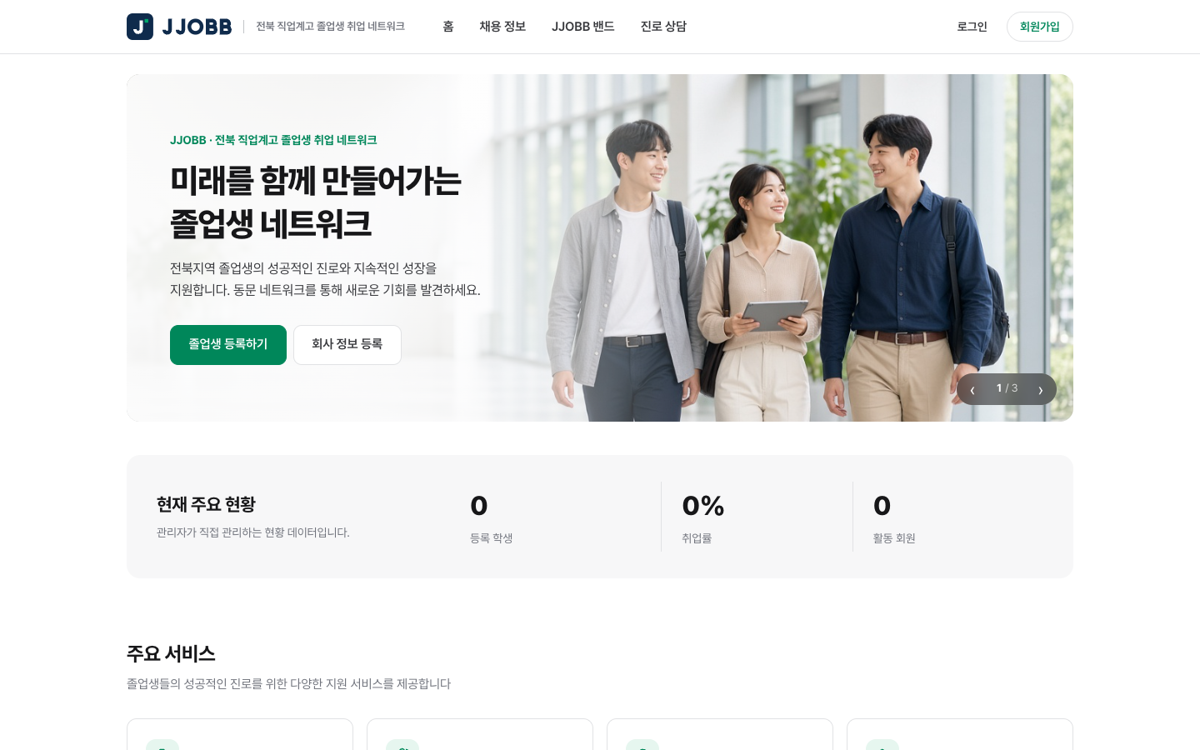
메인 화면
버전 v2.1 | 2026년 11월 9일

목 차
1장 시작하기
서비스 소개 · 회원 유형 · 회원가입 · 로그인
2장 학생 · 졸업생
대시보드 · 채용 정보 · 이력서 · 프로필 · 진로 상담 · JJOBB 밴드 · 커뮤니티 · 박람회 · 견학 · 자격증
3장 교사
대시보드 · 상담 관리 · 상담일지 · 견학 운영 · 게시글 관리
4장 기업
가입 승인 · 공고 등록 · 지원자 관리 · 기업 정보
5장 관리자
회원 관리 · 기업 승인 · 권한 매트릭스 · 채용공고 · 게시판 · 코드 · 공지사항
부록 모바일 · 개인정보 · 문제 해결

1장. 시작하기

1.1 서비스 소개
JJOBB는 전북 지역 직업계고 재학생·졸업생, 교사, 지역 기업을 잇는 취업 지원 플랫폼입니다. 여러 학교가 함께 사용하며, 모든 데이터는 소속 학교 단위로 분리되어 다른 학교 사용자에게 보이지 않습니다.

1.2 회원 유형
유형 | 주요 기능
재학생 · 졸업생 | 채용 정보 조회·지원, 이력서 작성·PDF, 진로 상담, JJOBB 밴드, 커뮤니티, 견학·박람회 신청
교사 | 상담 승인·답변, 상담일지(PDF/DOCX), 견학 운영, 게시글 신고 처리, 같은 학교 지원 현황 확인
기업 | 관리자 승인 후 채용 공고 등록·수정, 지원자 이력서 확인, 지원 상태 변경
학교 관리자 · 시스템 관리자 | 회원·기업 승인, 권한 매트릭스, 채용공고·게시판·코드·공지사항 관리

1.3 회원가입
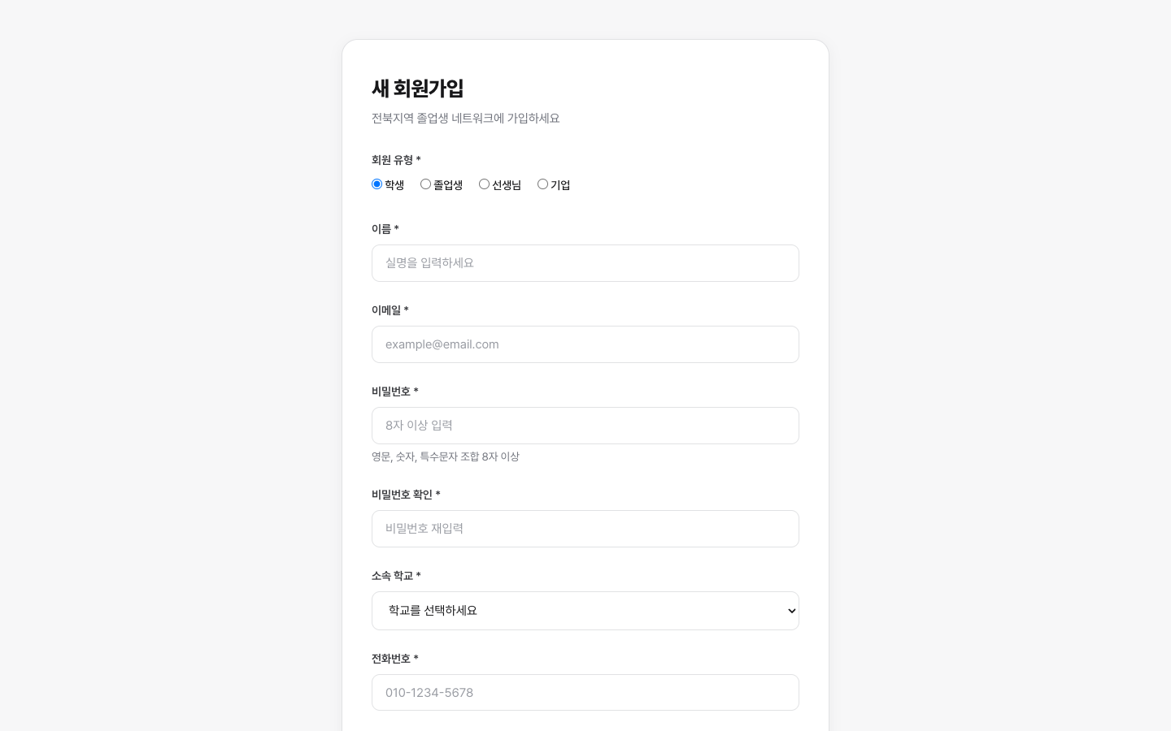
▲ 회원가입 화면
1. 메인 화면 오른쪽 위 "회원가입" 클릭
2. 회원 유형 선택: 재학생 / 졸업생 / 교사 / 기업
3. 소속 학교 선택 (관리자가 등록한 학교 목록)
4. 이름, 이메일, 비밀번호(8자 이상)와 비밀번호 확인 입력
5. 재학생·졸업생은 졸업(예정)연도, 기업은 회사명 입력
6. "가입하기" 클릭 → 자동 로그인 후 대시보드로 이동
💡 기업 회원은 가입 직후 "승인 대기" 상태입니다. 관리자가 승인해야 공고 등록과 학생 정보 조회가 가능합니다.
⚠️ 관리자 계정은 회원가입으로 만들 수 없습니다. 시스템 관리자가 지정합니다.

1.4 로그인 · 로그아웃
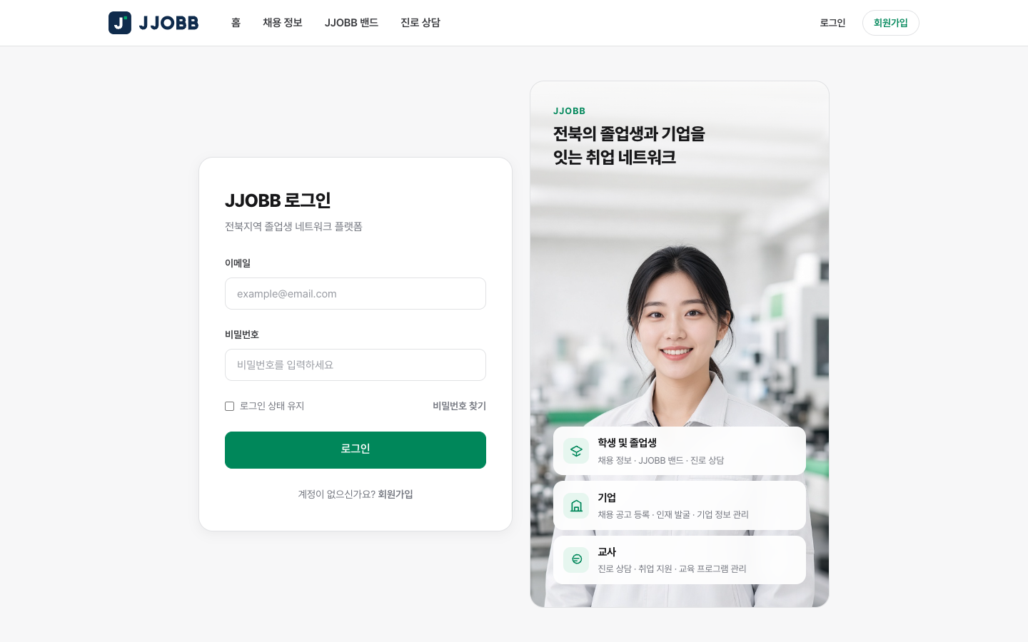
▲ 로그인 화면
1. "로그인" 클릭 → 이메일·비밀번호 입력 → "로그인"
2. 회원 유형과 권한에 맞는 메뉴가 왼쪽에 표시됩니다
3. 오른쪽 위 "로그아웃"으로 종료
💡 로그인하지 않은 상태에서 대시보드 주소로 들어가면 로그인 화면으로 이동하고, 로그인 후 원래 화면으로 돌아갑니다.

2장. 학생 · 졸업생

2.1 대시보드
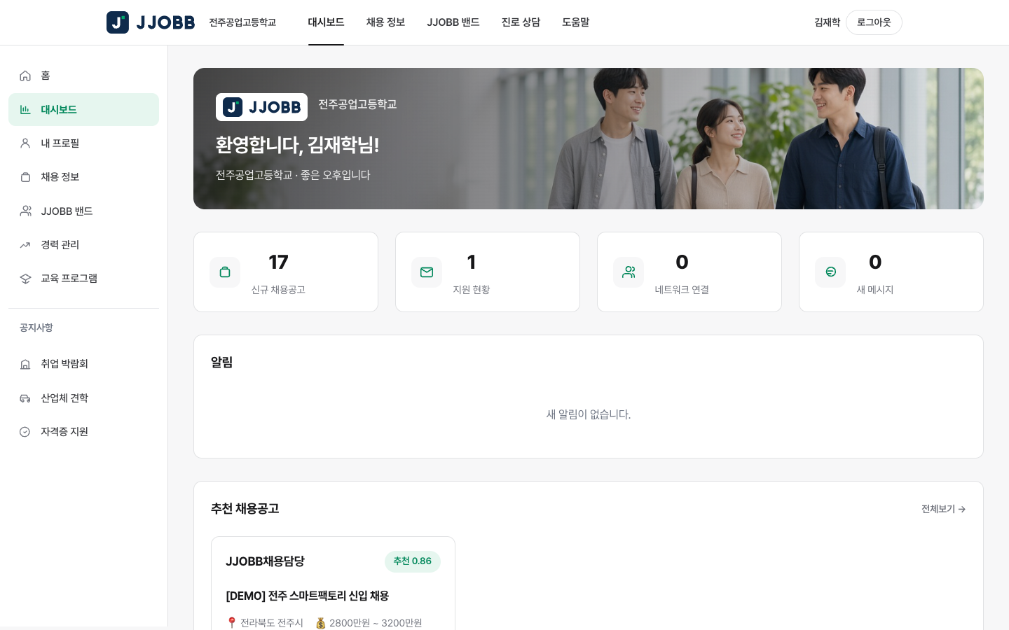
▲ 학생 대시보드
- 신규 채용공고 · 지원 현황 · 네트워크 · 새 메시지 요약
- 알림: 지원 상태 변경, 상담 답변, 견학 승인 등 (한국 시간 표시)
- 추천 채용공고: 전공·희망 직무 기반 추천과 추천 사유
- 최근 소식 · 평생교육 프로그램

2.2 채용 정보 · 지원
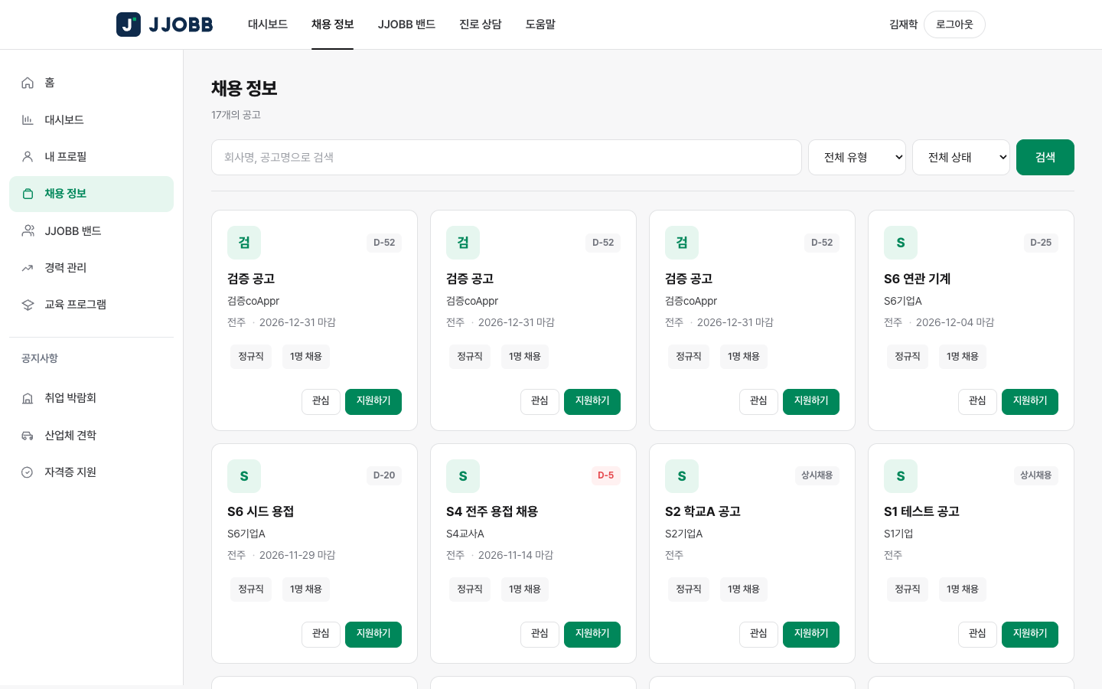
▲ 채용 정보 목록
1. 상단 메뉴 "채용 정보" 클릭 — 소속 학교에 공개된 공고만 표시
2. 회사명·공고명 검색, 고용 형태(정규직/계약직/파트타임/인턴)·모집 상태 필터 후 "검색"
3. 공고 제목 클릭 → 상세 정보(근무지, 급여, 마감일·D-day, 주요 업무)
4. "지원하기" → 첨부할 이력서 선택(대표 이력서 기본) → 지원 완료
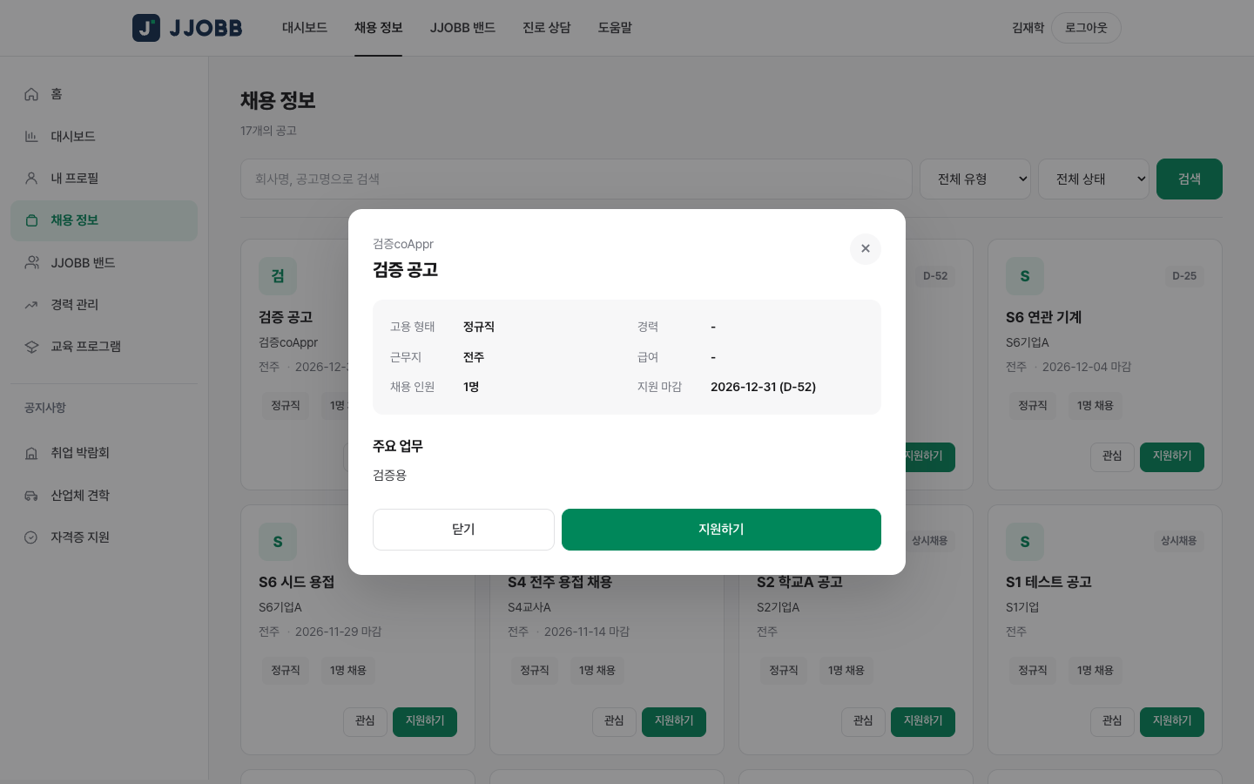
▲ 채용 공고 상세
지원 상태는 기업이 변경하며, 변경될 때마다 알림으로 안내됩니다.
상태 | 의미
대기 | 지원 접수
서류검토 | 기업이 이력서 검토 중
면접 | 면접 진행 단계
합격 / 불합격 | 최종 결과

💡 같은 공고에는 한 번만 지원할 수 있습니다. 이력서가 없으면 지원 전에 이력서 작성 안내가 표시됩니다.

2.3 이력서 · 경력 관리
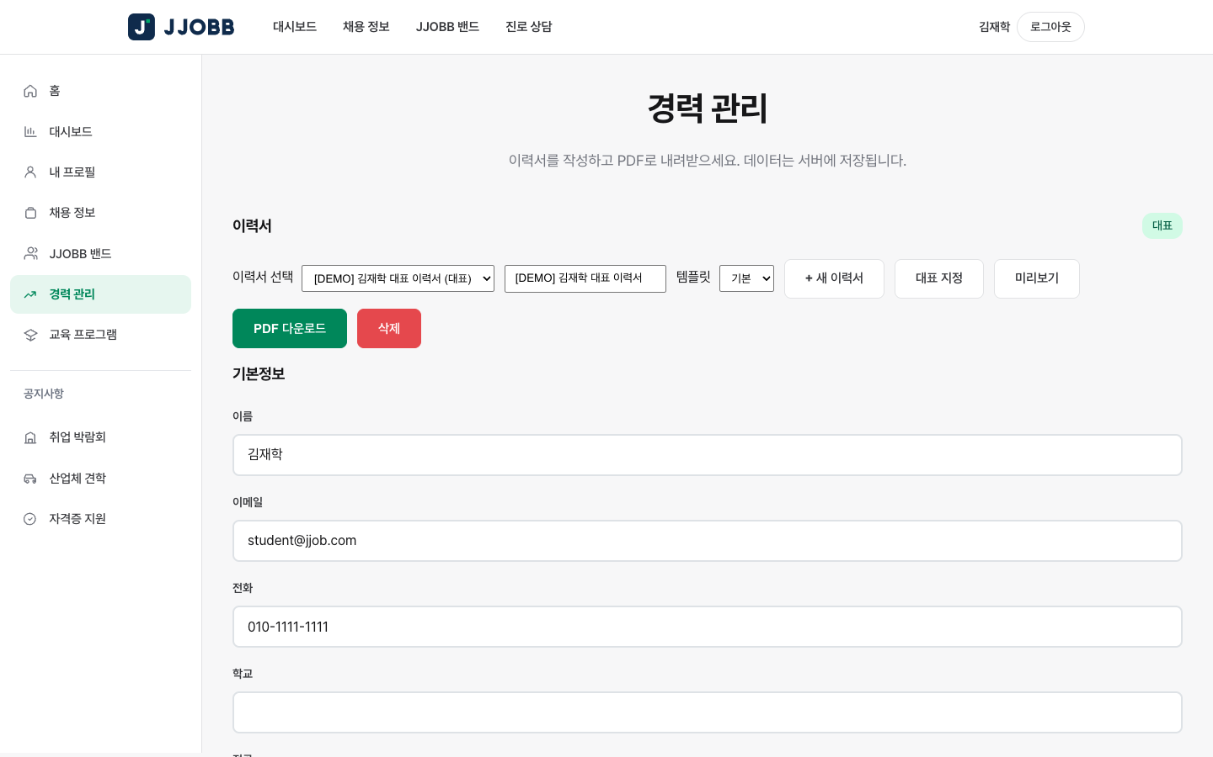
▲ 이력서·경력 관리
1. 왼쪽 메뉴 "경력 관리" 클릭
2. "새 이력서" → 제목, 자기소개, 학력·경력·자격증·활동 항목 입력 → 저장
3. 여러 이력서를 만들고 하나를 "대표 이력서"로 지정
4. "미리보기"로 확인 후 "PDF 다운로드" (한글 지원)
💡 이력서는 본인과, 지원한 공고의 기업·같은 학교 교사만 볼 수 있습니다.

2.4 내 프로필
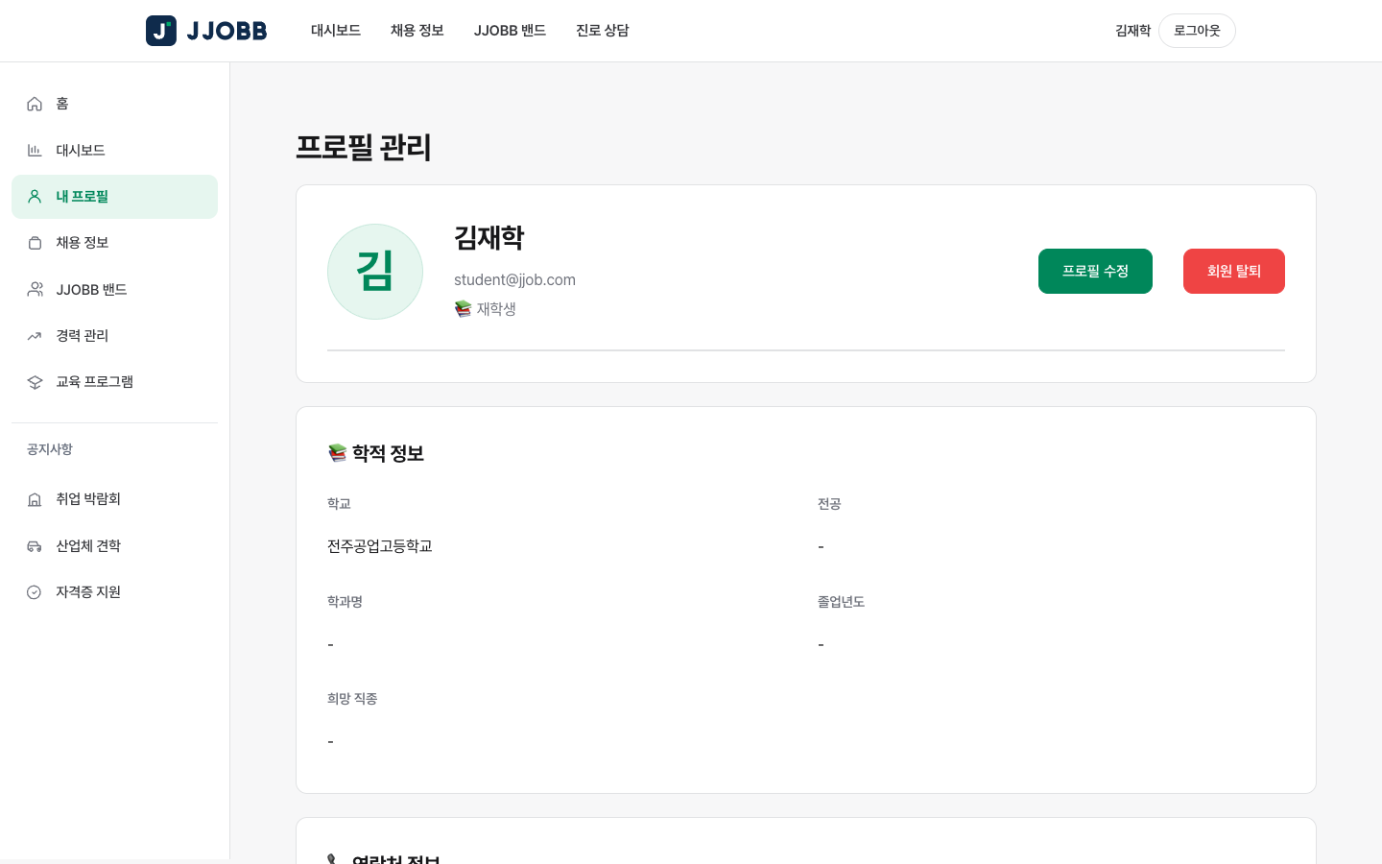
▲ 내 프로필
1. 왼쪽 메뉴 "내 프로필" → "수정"
2. 연락처, 전공, 희망 직무, 자기소개 등 수정 → "저장"
💡 내 이메일·전화번호는 본인, 관리자, 같은 학교 교사에게만 보입니다. 다른 학생이나 기업에게는 표시되지 않습니다.

2.5 진로 상담
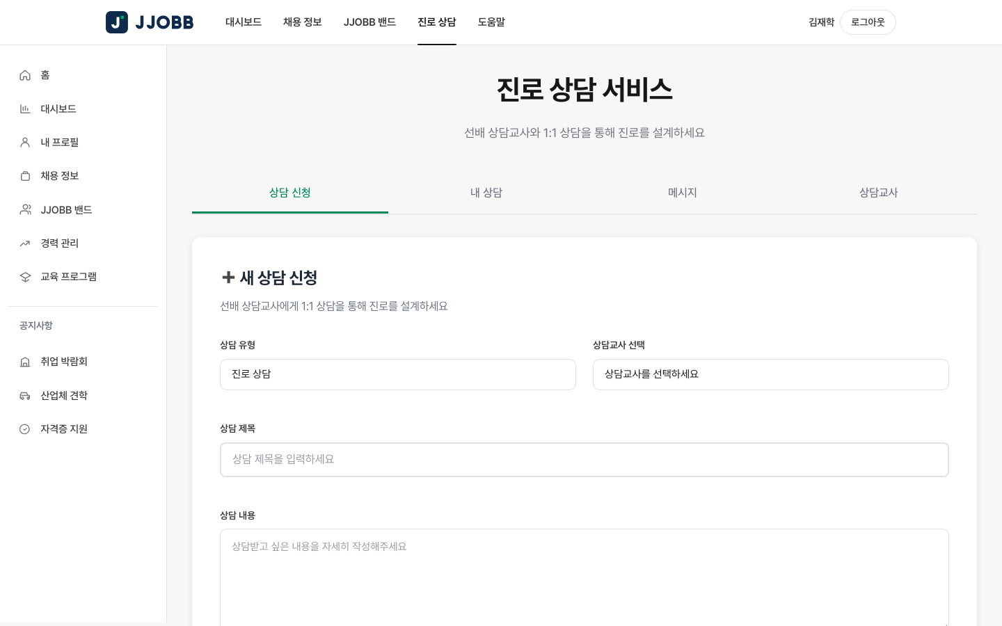
▲ 진로 상담
1. 상단 메뉴 "진로 상담" → "상담 신청" 탭
2. 상담 유형, 상담교사(같은 학교 교사), 제목, 내용 입력 → 신청
3. "내 상담" 탭에서 진행 상태와 교사 답변 확인
4. 필요하면 대기 중인 상담을 취소
💡 상담 승인·완료 처리는 담당 교사만 할 수 있습니다. 담당 교사는 같은 학교 교사로만 변경할 수 있습니다.

2.6 JJOBB 밴드 (동문 네트워킹)
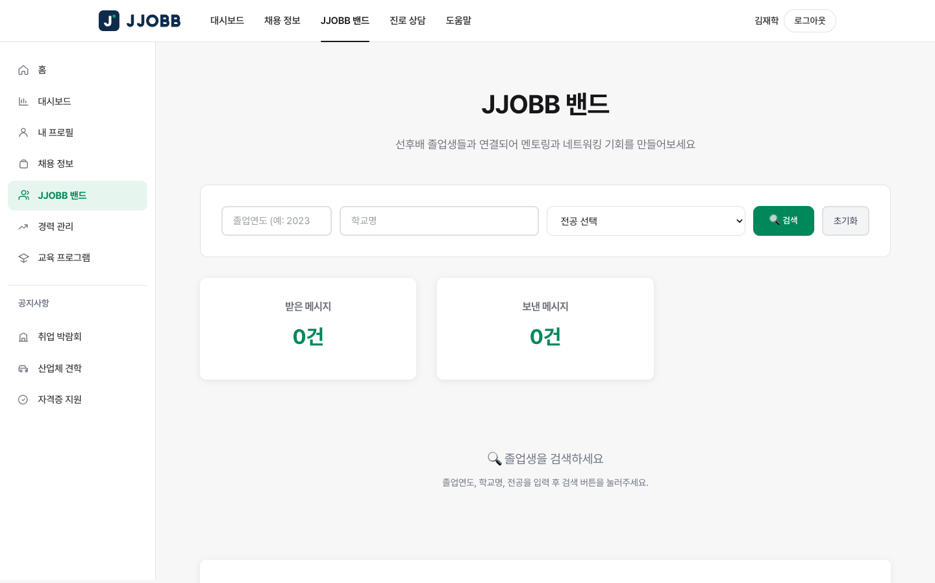
▲ JJOBB 밴드
- 같은 학교 졸업생을 이름·회사·직무로 검색
- 선배에게 메시지 보내기 · 멘토링 연결

2.7 커뮤니티
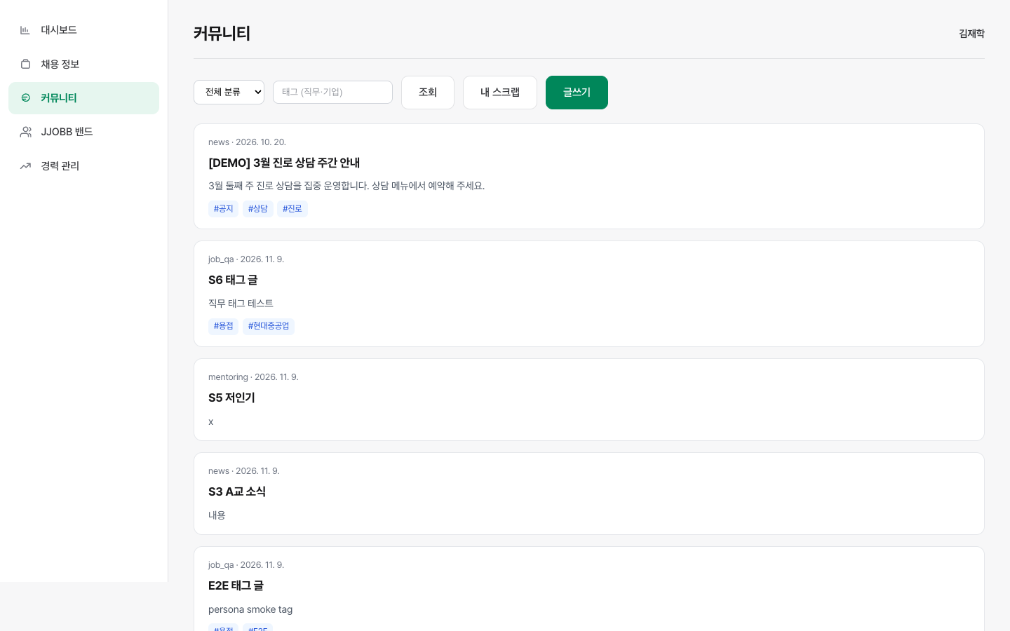
▲ 커뮤니티
- 카테고리(취업 Q&A, 소식 등)와 태그로 글 작성·검색, 익명 작성 가능
- 댓글 · 좋아요 · 스크랩
- 부적절한 글은 사유와 함께 "신고" → 교사가 확인 후 블라인드 처리

2.8 취업 박람회 · 산업체 견학 · 자격증 지원
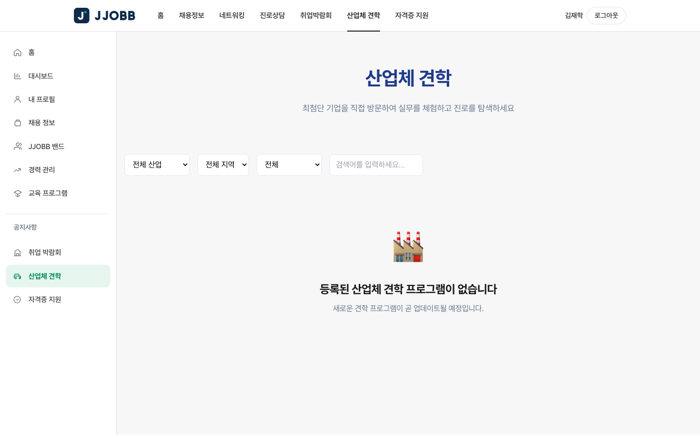
▲ 산업체 견학
1. 왼쪽 메뉴 "공지사항" 아래 해당 메뉴 클릭
2. 일정·장소·모집 인원·혜택 확인 후 "신청" → 이름·연락처 입력
3. 견학은 선착순(즉시 확정) 또는 교사 승인 방식이며, 정원이 차면 신청이 마감됩니다
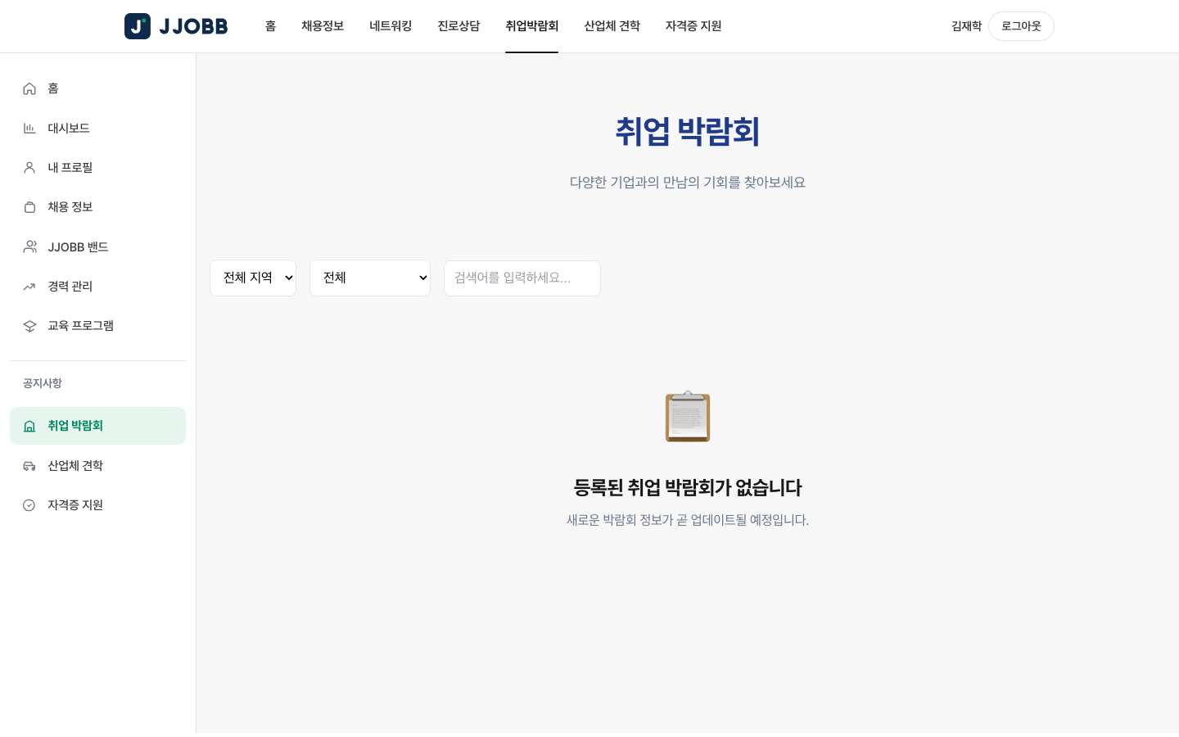
▲ 취업 박람회
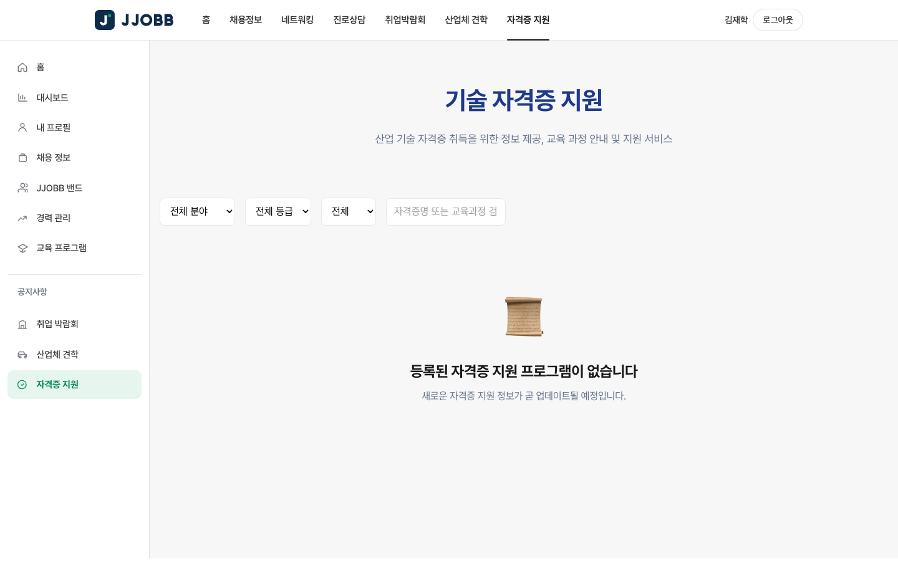
▲ 자격증 지원

3장. 교사

3.1 교사 대시보드
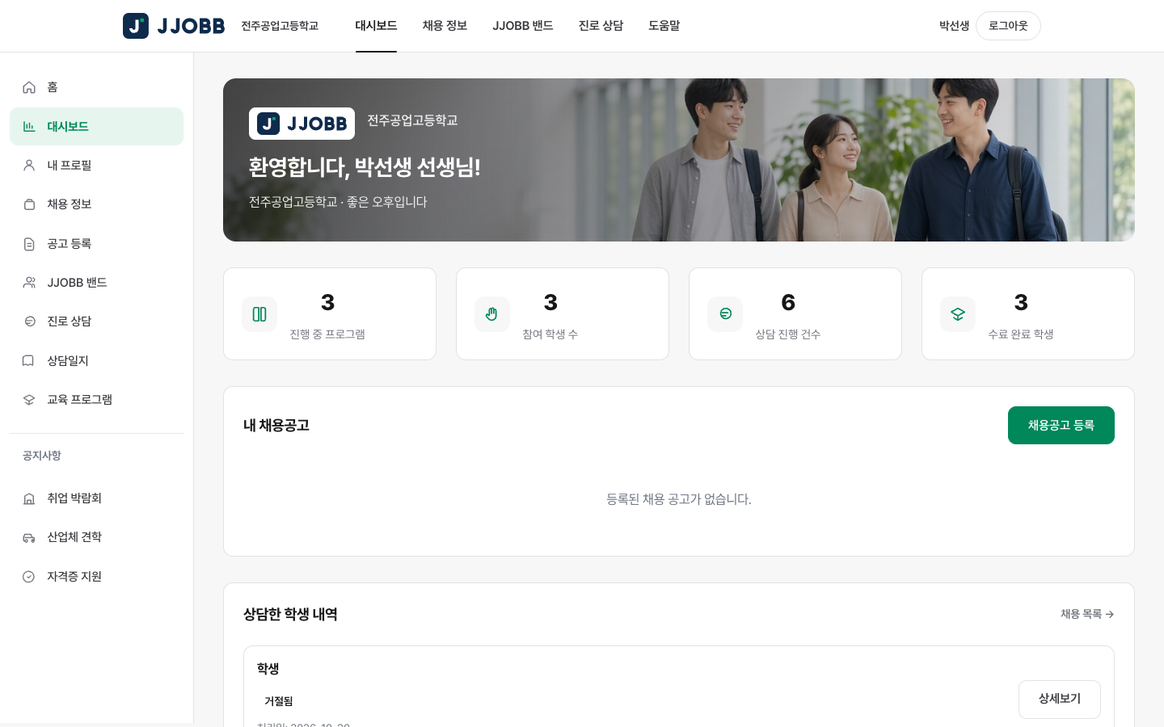
▲ 교사 대시보드
- 상담 신청 내역과 대기 건수
- 최근 상담일지
- 최근 소식 · 교육 프로그램

3.2 진로 상담 관리
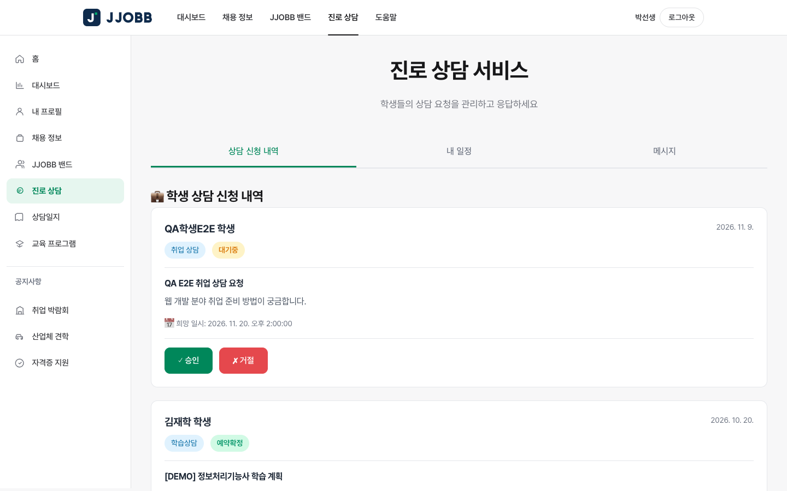
▲ 진로 상담 관리
1. "진로 상담" → 나에게 배정된 상담 목록 확인
2. 상담 선택 → "승인" 또는 "거절", 답변(메모) 작성
3. 상담 후 "완료" 처리

3.3 상담일지
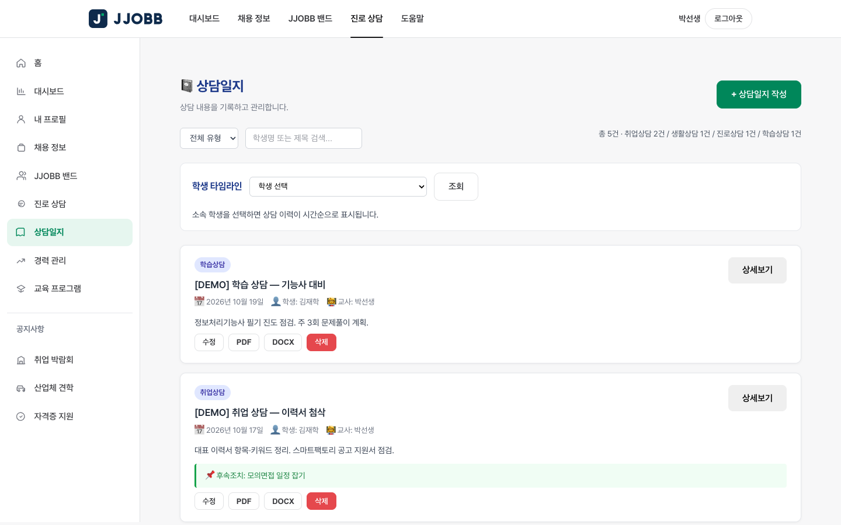
▲ 상담일지
1. 왼쪽 메뉴 "상담일지" → "새 일지"
2. 학생, 상담일, 상담 유형(진학·취업 등), 제목, 내용, 후속 조치·후속 일정 입력
3. 필요하면 "비공개" 지정 후 저장 — 후속 일정이 있으면 학생에게 알림이 생성됩니다
4. 학생별 타임라인과 유형별 통계 확인
5. "PDF" 또는 "DOCX"로 출력
💡 상담일지는 같은 학교 안에서만 조회되며, 다른 학교에서는 보이지 않습니다.

3.4 견학 운영 · 게시글 관리 · 지원 현황
- 산업체 견학: 견학 등록(정원, 선착순/승인 방식, 마감일), 신청자 승인, 명단 확인
- 커뮤니티: 같은 학교 신고 목록 확인 → 블라인드 처리
- 채용: 같은 학교 공고의 지원자와 이력서 확인

4장. 기업

4.1 가입과 승인
1. 회원가입에서 "기업" 선택 → 소속(협약) 학교, 회사명 입력
2. 가입 후 대시보드와 기업 정보 화면에 "승인 대기" 안내 표시
3. 관리자가 승인하면 공고 등록·지원자 관리 기능이 열립니다
⚠️ 승인 대기 중에는 공고를 등록할 수 없고, 학생 목록·연락처도 조회할 수 없습니다. 반려되면 반려 사유가 안내됩니다.

4.2 기업 대시보드
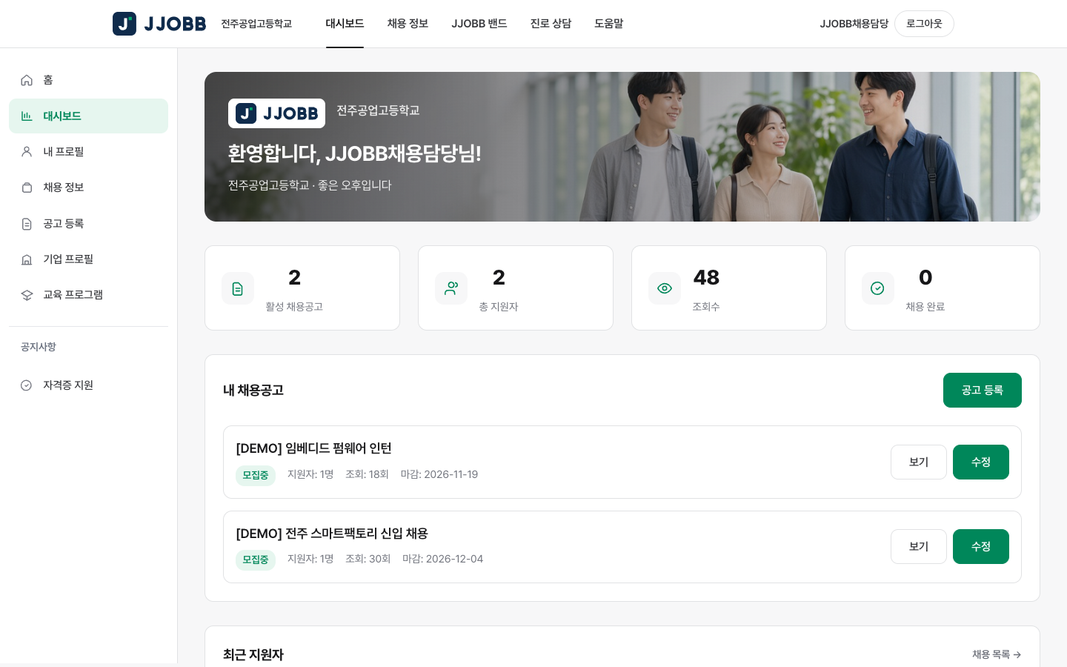
▲ 기업 대시보드
- 활성 채용공고 · 총 지원자 · 조회수 · 채용 완료 요약
- 내 채용공고 목록(보기·수정)
- 최근 지원자

4.3 채용 공고 등록 · 수정
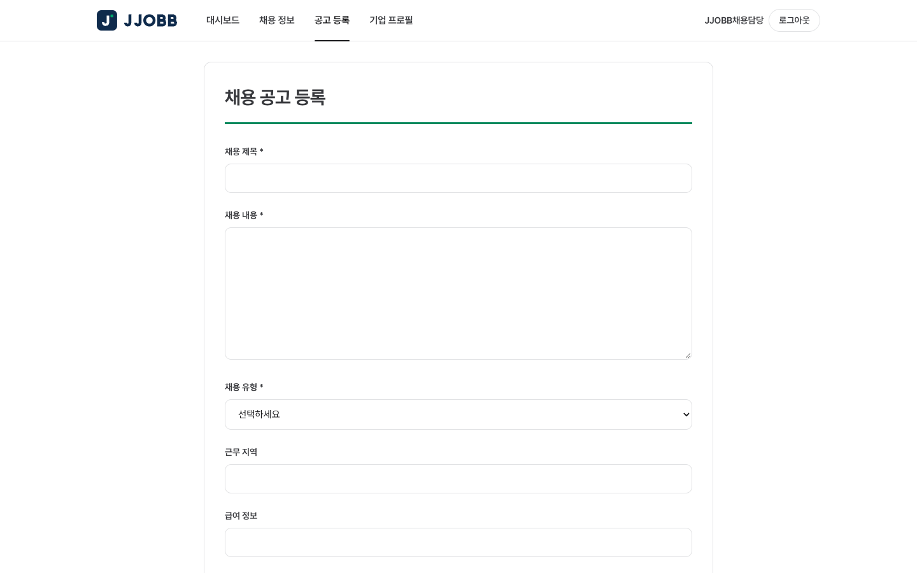
▲ 채용 공고 등록
1. 왼쪽 메뉴 "공고 등록"
2. 공고명, 고용 형태, 경력, 근무지, 급여, 채용 인원, 마감일, 주요 업무·자격 요건 입력 → 등록
3. 대시보드 "내 채용공고"에서 "수정"으로 내용 변경

4.4 지원자 관리
1. 대시보드 "최근 지원자" 또는 공고 "보기" → 지원자 선택
2. 첨부 이력서 확인·PDF 다운로드
3. 상태 변경: 대기 → 서류검토 → (면접) → 합격. 불합격은 진행 중 어느 단계에서나 가능하며, 합격·불합격 후에는 변경할 수 없습니다
4. 상태를 바꾸면 학생에게 알림이 전송됩니다

4.5 기업 정보
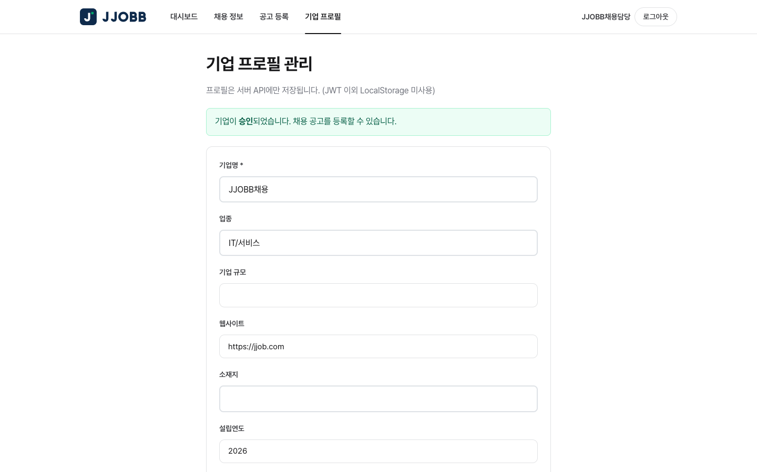
▲ 기업 정보
회사명, 업종, 규모, 홈페이지, 주소, 소개를 입력하면 공고 상세에 표시됩니다.

5장. 관리자
관리자 화면의 왼쪽 메뉴는 모든 관리자 화면에서 동일합니다: 대시보드 · 회원 관리 · 권한 매트릭스 · 채용공고 관리 · 게시판 관리 · 코드 관리 · 공지사항 관리. 학교 관리자는 소속 학교 데이터만 관리합니다.

5.1 관리자 대시보드
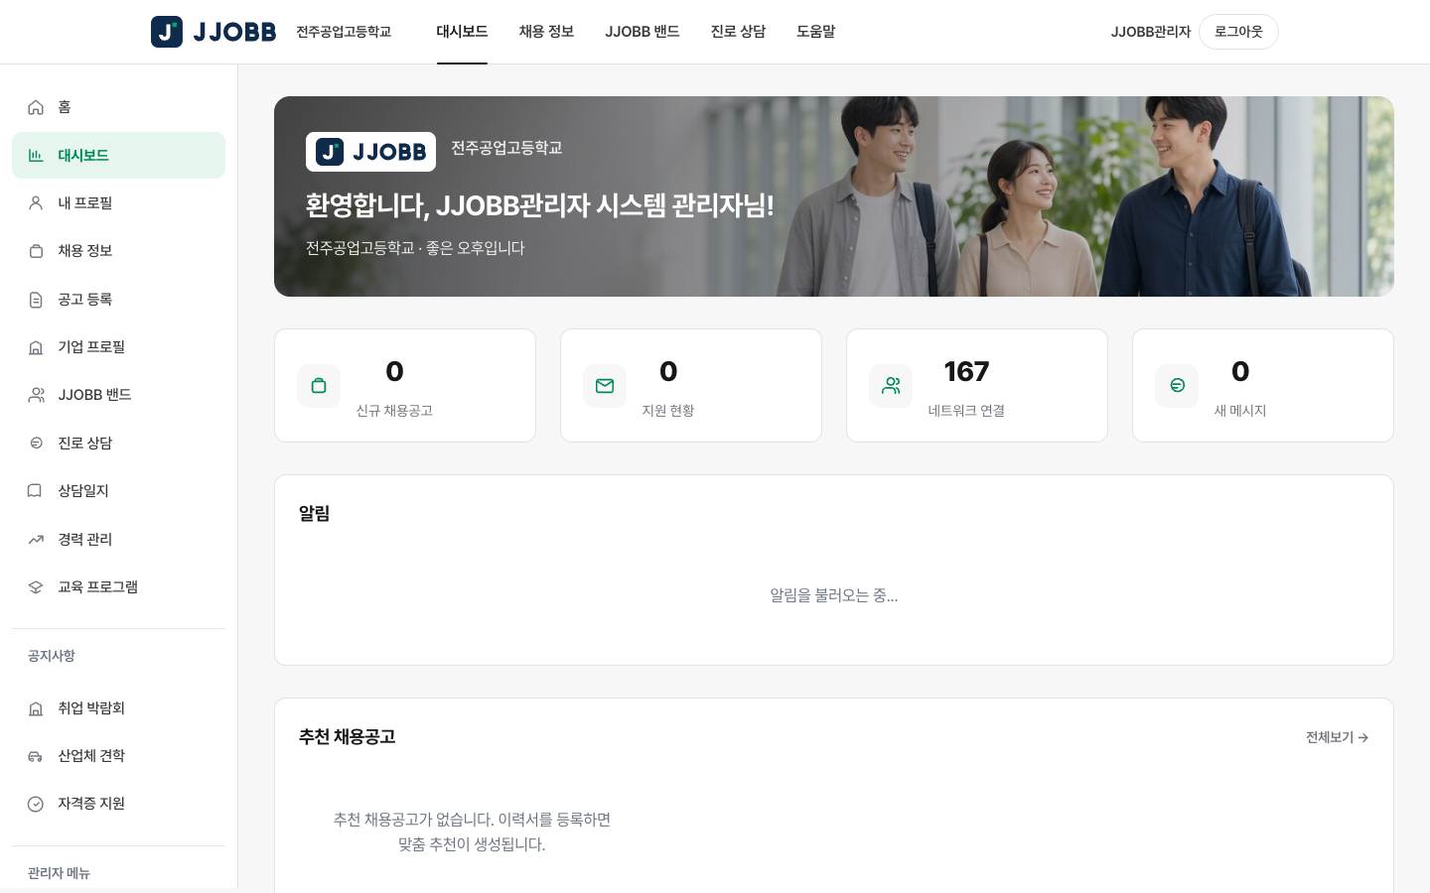
▲ 관리자 대시보드

5.2 회원 관리
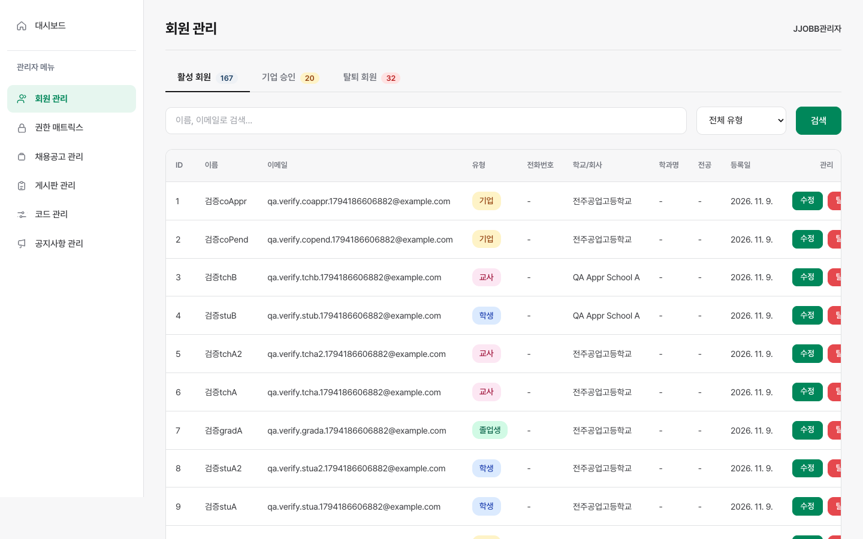
▲ 회원 관리
1. "활성 회원" 탭: 이름·이메일 검색, 회원 유형 필터
2. 회원 선택 → 기본 정보, 상담교사 지정, 학력·직업 정보 수정 → 저장
3. "탈퇴 회원" 탭: 탈퇴 회원과 탈퇴 사유 조회 (관리자 전용)

5.3 기업 승인
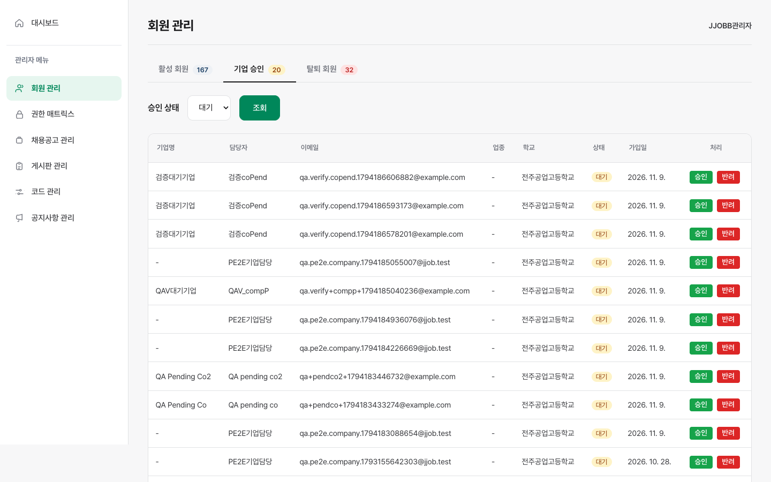
▲ 기업 승인
1. 회원 관리 → "기업 승인" 탭 → 승인 상태(대기/승인/반려) 조회
2. "승인" 클릭 → 즉시 공고 등록 가능
3. "반려" 클릭 → 반려 사유 입력(필수)
💡 승인·반려 이력은 감사 로그에 기록됩니다.

5.4 권한 매트릭스
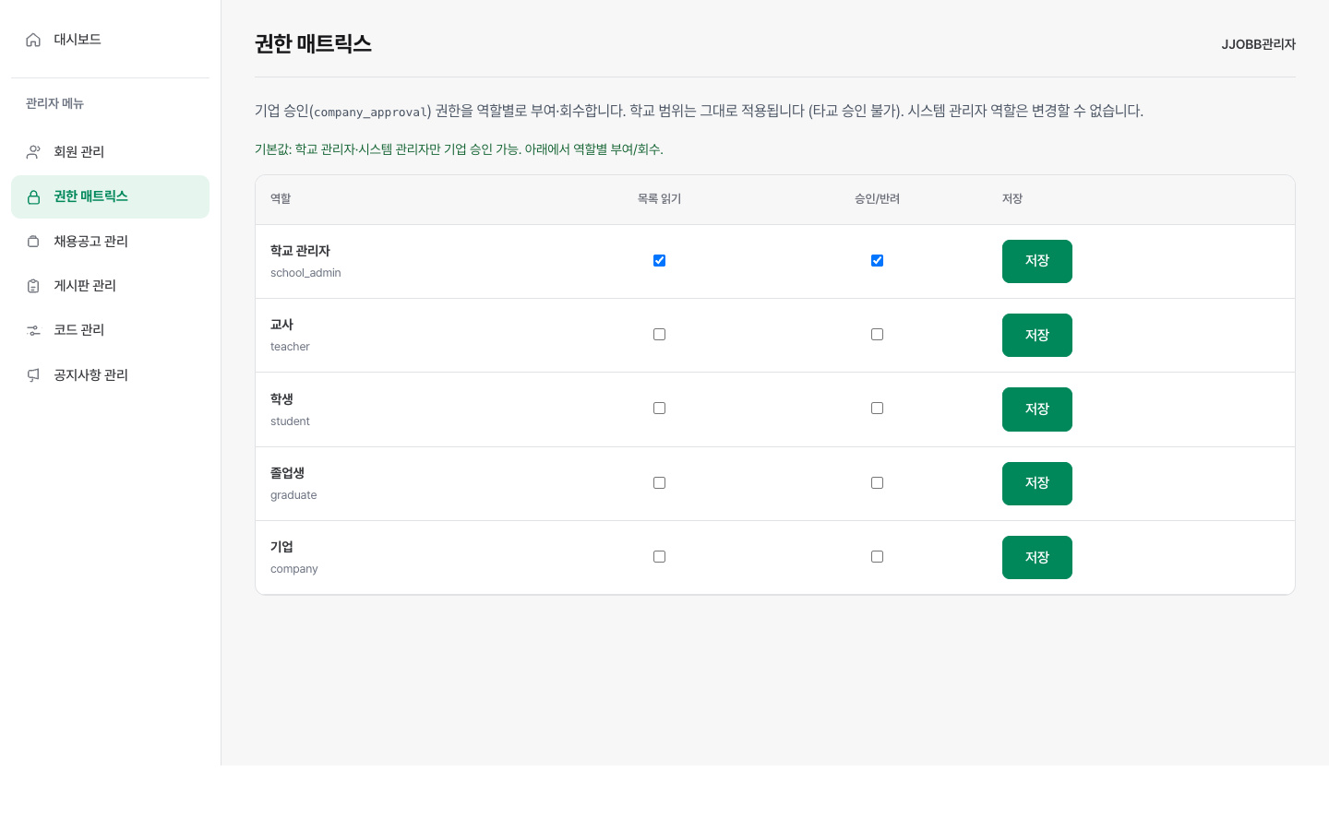
▲ 권한 매트릭스
역할(학생·졸업생·교사·기업·학교 관리자 등)별로 메뉴의 조회·작성·관리 권한을 설정합니다. 설정한 권한은 화면 메뉴와 서버 API에 동시에 적용됩니다.

5.5 채용공고 관리
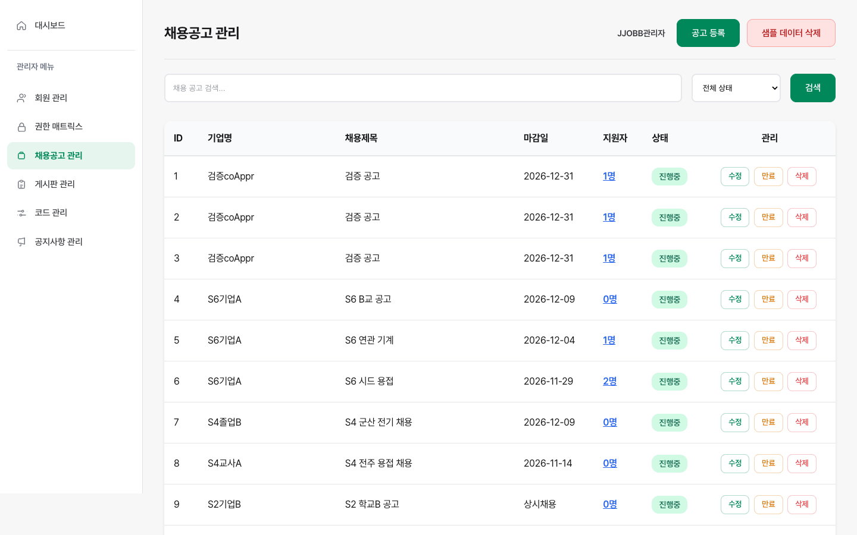
▲ 채용공고 관리
- 공고 검색·상태 필터(진행중/마감/만료)
- 공고 등록·수정·만료·삭제
- 공고별 지원자 목록

5.6 게시판 관리
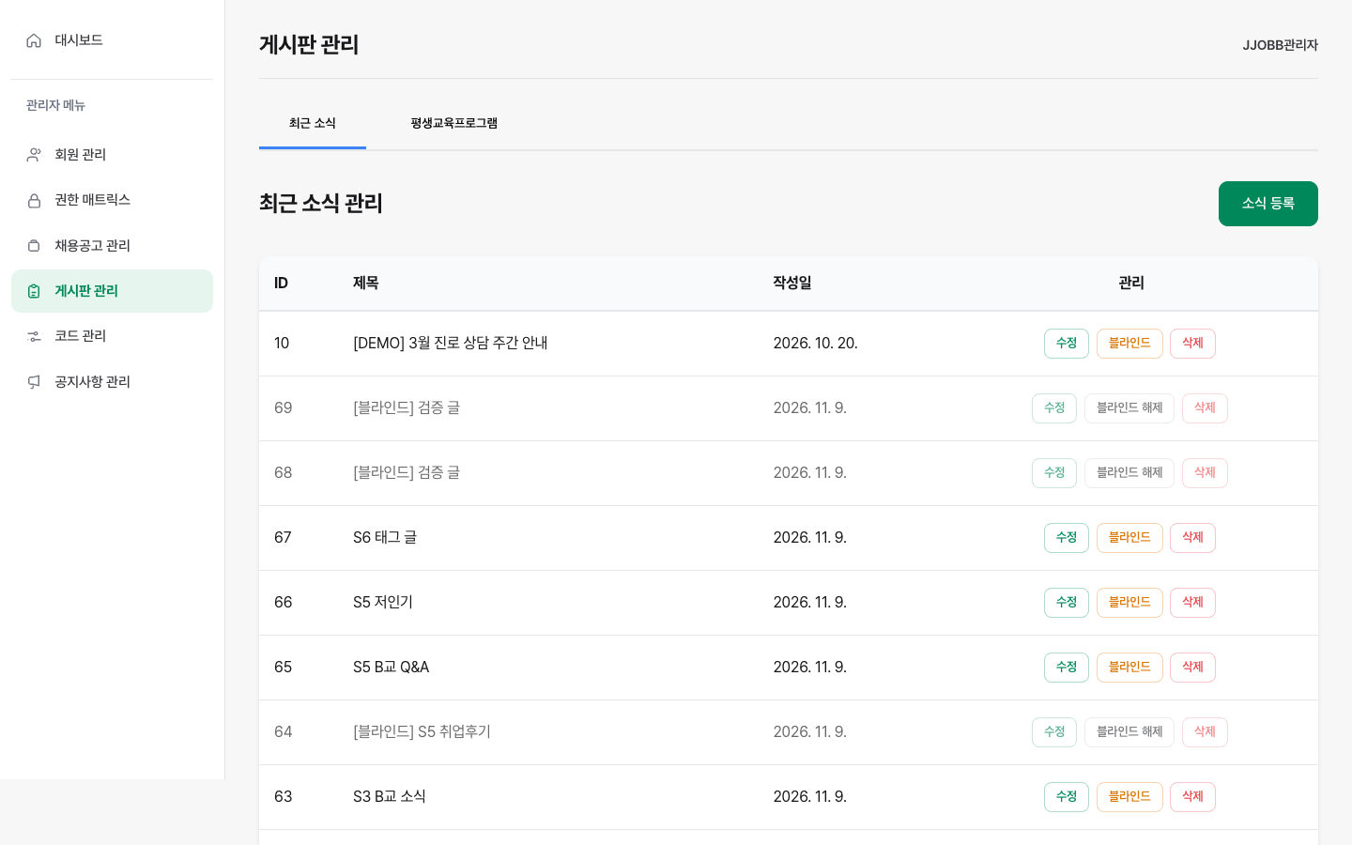
▲ 게시판 관리
- 최근 소식 등록·수정·삭제
- 평생교육 프로그램 등록·수정·삭제

5.7 코드 관리 (학교 · 학과)
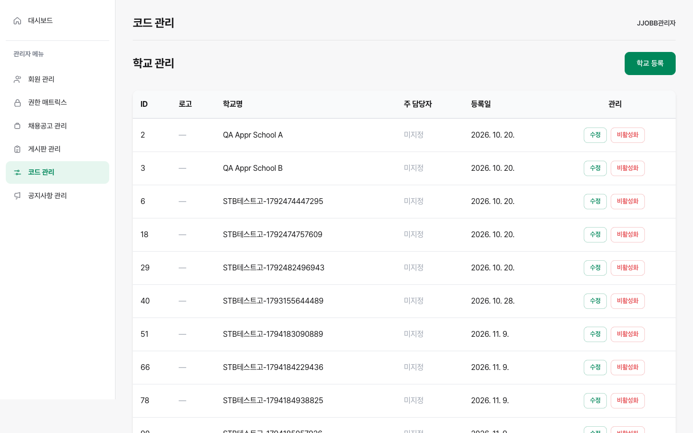
▲ 코드 관리
1. 학교 추가: 학교 코드, 학교명, 지역, 주 담당자(학교 관리자) 지정
2. 학교 로고 업로드 — 해당 학교 사용자의 헤더와 대시보드에 표시 (없으면 JJOBB 기본 로고)
3. 학과(전공) 코드 관리
⚠️ 소속 회원이 있는 학교는 삭제 대신 비활성화를 권장합니다.

5.8 공지사항 관리 (취업 박람회 · 산업체 견학 · 자격증 지원)
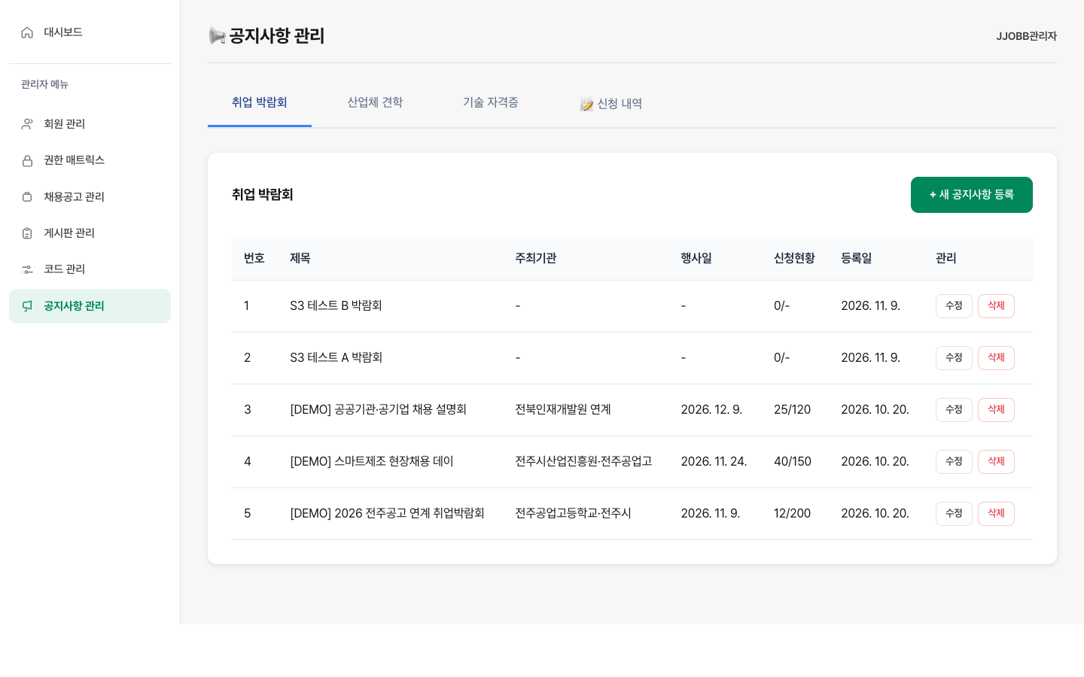
▲ 공지사항 관리
1. "새 공지사항 등록" → 유형 선택(취업박람회/산업체견학/자격증지원)
2. 제목, 주최, 일정, 장소, 마감일, 모집 인원, 혜택, 연락처 입력 → 저장
3. 학생 화면에 즉시 반영, 목록에서 수정·삭제

부록

A. 모바일 사용
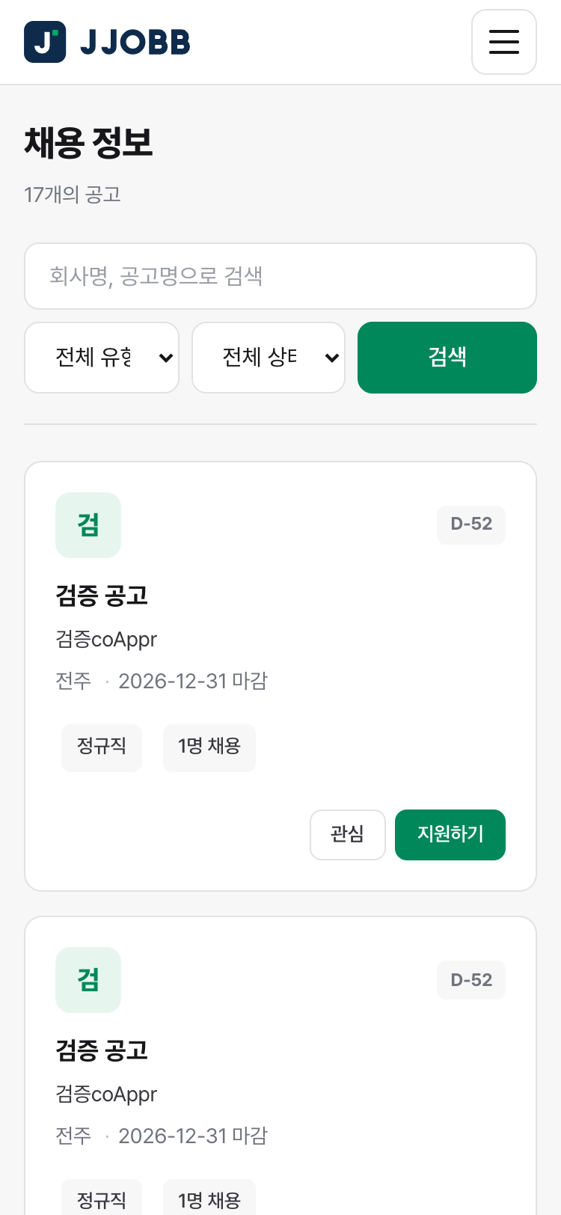
▲ 모바일 화면 (375px)
휴대폰에서는 오른쪽 위 메뉴 버튼(☰)으로 메뉴를 엽니다. Chrome, Safari, Edge를 지원합니다.

B. 개인정보와 데이터 보호
- 모든 데이터는 학교별로 분리되어 다른 학교 사용자에게 보이지 않습니다
- 브라우저에는 로그인 토큰만 저장하며, 이력서·개인정보는 서버에만 보관합니다
- 공용 PC에서는 사용 후 반드시 로그아웃하세요
- 워크넷(고용24) 공고 연동과 알림톡·문자 발송은 학교 계정 준비 후 제공 예정이며, 현재는 사이트 내 알림으로 안내합니다

C. 문제 해결
■ 로그인이 안 될 때
1. 이메일·비밀번호 확인 (Mac은 이메일 첫 글자 자동 대문자에 주의)
2. 기업 회원은 승인 여부 확인
3. 관리자에게 계정 확인 요청
■ 화면이 예전 모습이거나 메뉴가 이상할 때
1. 강력 새로고침: Windows Ctrl+Shift+R, Mac Cmd+Shift+R
2. 로그아웃 후 다시 로그인
■ 메뉴가 보이지 않을 때
1. 회원 유형·권한에 따라 메뉴가 다르게 표시됩니다
2. 필요한 권한은 학교 관리자에게 요청
■ "이미 지원한 공고" / "이미 가입된 이메일"
1. 같은 공고 중복 지원, 같은 이메일 중복 가입은 할 수 없습니다

JJOBB 전북 직업계고 졸업생 취업 네트워크 | 사용자 매뉴얼 v2.1 | 2026년 11월 9일

